学生による企画開催

2年生の学生が授業の一環で、絵本や紙芝居、お楽しみ企画を実施します。
午前は通常のひろば、午後は2年生が実施するひろばとなります。お昼は、大学生も利用する食堂で食べることが可能です！！お時間のある方は遊びに来てくださいね。

日 時 7月4日（火）13:30 ～ 15::00
※午前は通常の子育てひろばは開催されています。
場 所 聖隷クリストファー大学2号館2階2203（別紙参照）
※駐車場は、別紙をご参照ください。

内 容 絵本、紙芝居の読み聞かせなど

参加を希望される方は、メールにて下記の内容について、ご連絡をお願いいたします。
メールに返信して届かないことがございます。お手数ですが、@seirei.ac.jpの設定をしていただけますとうれしいです。
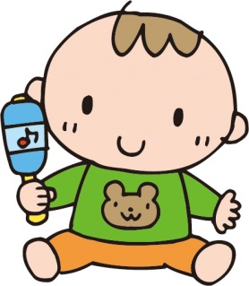

○参加される方のお名前・子どもさんのお名前と年齢（7月1日時点）
○日中連絡ができる連絡先・ＦＡＸ・E-MAILアドレス
○駐車場使用の有無
○写真撮影の有無、ブログ掲載の有無
聖隷クリストファー大学 社会福祉学部
小川 千晴（おがわ ちはる）
TEL：（053）439-1482 FAX：（053）439-1482
E-MAIL：chiharu-o@seirei.ac.jp
※授業などで不在の場合もありますので、できる限りメールにてご連絡いただけますと
幸いです。

